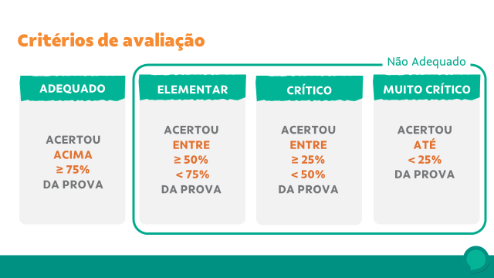

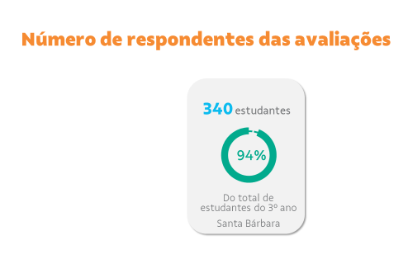
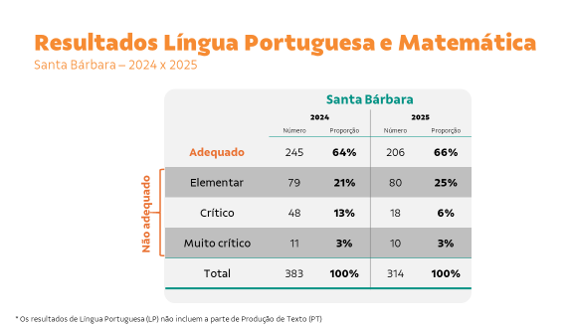

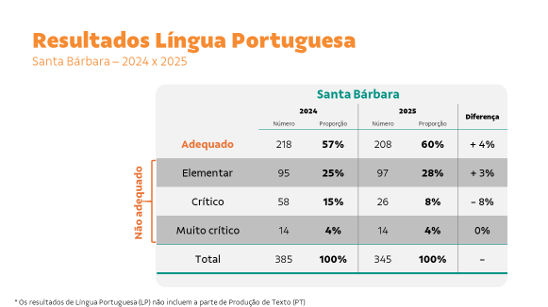

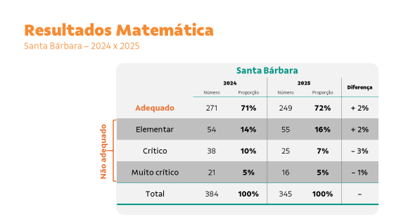

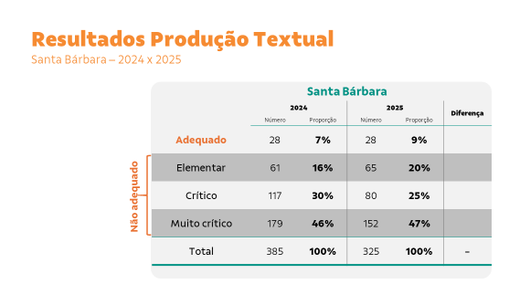

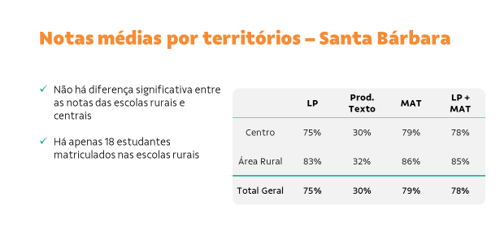

Santa Bárbara
Escola | Média de acertos | Adequado | Elementar | Crítico | Muito Crítico | Total
Colégio Municipal Afonso Pena | 71% | 24 | 7 | 2 | 4 | 37
Escola Municipal Adélia Hosken Ayres | 76% | 19 | 6 | 1 | 2 | 28
Escola Municipal Aracy Novais | 70% | 1 | 1 | 0 | 0 | 2
Escola Municipal Cecília Álvares Duarte | 77% | 9 | 6 | 1 | 0 | 16
Escola Municipal Chico Severino | 72% | 25 | 18 | 6 | 2 | 51
Escola Municipal Irmã Amandina Maria | 75% | 20 | 13 | 3 | 1 | 37
Escola Municipal Iveta Moreira Novais | 83% | 36 | 10 | 2 | 0 | 48
Escola Municipal João Lopes de Faria | 90% | 9 | 1 | 0 | 0 | 10
Escola Municipal Laudelina Antônio Gonçalves | 82% | 15 | 3 | 1 | 0 | 19
Escola Municipal Maria Aparecida Ferreira Terrinha | 77% | 3 | 0 | 0 | 1 | 4
Escola Municipal Maria de Lourdes Pereira | 86% | 4 | 0 | 0 | 0 | 4
Escola Municipal Marphiza Magalhães Santos | 83% | 40 | 15 | 2 | 0 | 57
Escola Municipal Professor Carneiro Vidigal Bateias | 97% | 1 | 0 | 0 | 0 | 1
Santa Bárbara | 78% | 206 | 80 | 18 | 10 | 314

